《实验10 探究可燃物燃烧的条件》拓展提升任务

1．炒菜时，燃气灶的火焰呈黄色，锅底出现黑色物质，此时可将灶具的进风口 （填“调大”或 “调小”），其目的是______________________________________________________。

2．用如右图所示的装置探究燃烧条件。在铜板上放三根火柴棍，a火柴头上盖一小堆沙子。在a火柴头下方用酒精灯加热。观察到以下现象：a火柴不燃烧，b火柴比c火柴先燃烧。a不燃烧的原因是______________________。对比b和c的现象，关于燃烧条件，可以得到的结论是____________。 | 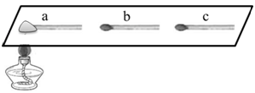
3．利用右图装置探究可燃物燃烧的条件。  步骤Ⅰ.在A、B中各放一小块白磷（着火点为40℃），A中加入约1/3试管的80℃水，A、B中白磷均不燃烧；  步骤Ⅱ.从a处通入O₂使A中热水恰好完全进入B中，A中白磷燃烧，B中白磷不燃烧； |  | 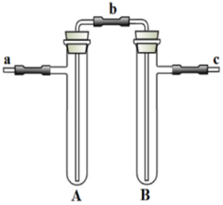
步骤Ⅲ. __________________________（填写操作），B中白磷燃烧。
能说明“可燃物燃烧需要温度达到着火点”的实验现象是___________________。

4．依据下图进行实验（夹持仪器略去）。
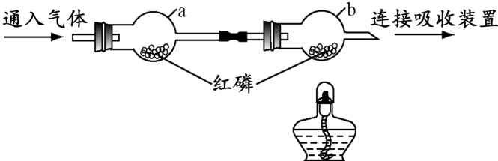
实验过程：①通入氮气，点燃酒精灯，一段时间后，a、b中均无明显现象；②熄灭酒精灯，立即改通氧气，a中无明显现象，b中红磷燃烧。
（1）实验过程②中，对比a、b中的实验现象，可知可燃物燃烧的条件之一是____________________。
（2）实验过程中，能说明可燃物燃烧需要氧气的实验现象是___________________________________。

